Гуманитарный проект филиала «Районный центр народного творчества» ГУК «Малоритский районный центр культуры»

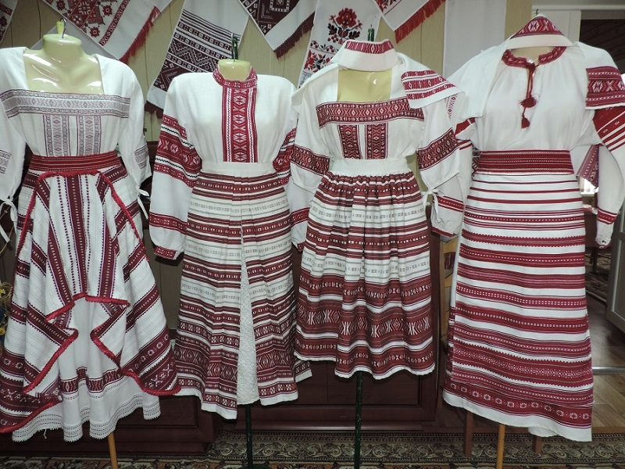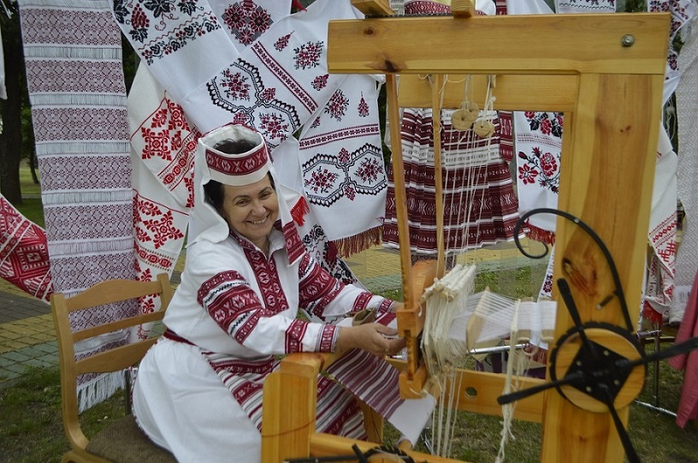
«Музей народного творчества Малоритского района»
Наименование  гуманитарного проекта | Сохранение нематериального культурного наследия района  «Музей народного творчества Малоритского района»
Срок реализации проекта | 2026/2027
Организация-заявитель | Государственное учреждение культуры «Малоритский районный центр культуры»
Целевое назначение проекта | Сохранение нематериального культурного наследия и популяризация традиционной культуры Малоритского района, укрепление национального самосознания.
Задачи, планируемые к выполнению в рамках реализации проекта: | Сохранение национальной самобытности и содействие развитию белорусской культуры; активизация интереса к белорусской культуре; привитие интереса к национальному белорусскому костюму; широкая пропаганда уникального культурного наследия белорусского народа.
Целевая группа | Жители города, района и приезжие гости (туристы)
Обоснование социальной значимости | Малоритский край является одним из самобытных регионов Беларуси и считается своеобразным заповедником традиционной культуры. В прошлое, вместе со старожилами, уходят народные традиции и промыслы, и для того, чтобы этого не случилось, в г. Малорита создан районный Центр народного творчества.  Филиал «Малоритский районный центр народного творчества» ГУК «Малоритский районный центр культуры» стал центральным объектом обсуждения. Его деятельность направлена на сохранение и популяризацию традиционной культуры Малоритского района. Мастер-классы и выставки — это возможность для каждого прикоснуться к истории через ремёсла и народные обычаи. В центре собрана уникальная коллекция костюмов Малоритского строя. На ее основе была восстановлена технология ткачества «кожушком», которая является нематериальной историко-культурной ценностью Республики Беларусь и характерна только для Малоритского района. Используя данную технику ткачества, мастерами центра творчества создаются новые современные изделия, которые пользуются большой популярностью среди населения, но вместе с тем, к сожалению, нет возможности знакомить посетителей с этими работами.  Поэтому чрезвычайно важно размещение всех экспонатов выставки в специально оборудованном помещении.
Краткое описание проекта | Отдельное помещение, оборудование экспозиционного пространства музейными витринами с подсветкой для демонстрации костюма Малоритского строя и манекенов/силуэтов, горизонтальными и вертикальными музейными витринами с подсветкой и выдвижными секциями, система климат контроля для сохранности экспонатов музея, телевизором, акустической и мультимедийной системами (интерактивные экраны и панели, компьютер) для демонстрации видео материала по технологии ткачества «кожушком»
Общий объем финансирования (в долларах США): 10 100
Источник финансирования (в долларах США):
Средства донора - 10 000
Софинансирование - 100
Место реализации проекта |  | Филиал «Хотиславский сельский Дом культуры» ГУК «Малоритский районный центр культуры»
Контактное лицо |  | Поливода Елена Васильевна, директор ГУК «Малоритский районный центр культуры», контактный телефон +375 25 753 4262,  okmlr@brest.by

Humanitarian project of the branch "District Center of Folk Art" of the State Cultural Institution "Malorita District Center of Culture"

Museum of Folk Art of the Malorita District

Humanitarian project name | Preservation of the intangible cultural heritage of the district  "Museum of Folk Art of the Malorita District"
Project duration | 2026/2027
Applicant  orgaization | State Cultural Institution "Malorita District Cultural Center"
Purpose of the project | Preservation of intangible cultural heritage and popularization of the traditional culture of the Malorit region, strengthening of national identity.
Project Objectives: | Preserving national identity and promoting the development of Belarusian culture; intensifying interest in Belarusian culture; instilling interest in the national Belarusian costume; wide promotion of the unique cultural heritage of the Belarusian people.
Target group | Residents of the city, district and visitors (tourists)
Rationale for social relevance | Maloritsky Krai is one of the original regions of Belarus and is considered a kind of reserve of traditional culture. Folk traditions and crafts go into the past, together with old-timers, and in order to prevent this from happening, the regional Center for Folk Art was created in Malorita.  The branch "Maloritsky District Center of Folk Art" GUK "Maloritsky District Center of Culture" became the central object of discussion. His activities are aimed at preserving and popularizing the traditional culture of the Maloritsky district. Workshops and exhibitions are an opportunity for everyone to touch history through crafts and folk customs. In the center there is a unique collection of costumes of the Maloritsky system. On its basis, the technology of weaving "skin" was restored, which is an intangible historical and cultural value of the Republic of Belarus and is characteristic only of the Maloritsky district. Using this weaving technique, the masters of the creativity center create new modern products that are very popular among the population, but at the same time, unfortunately, there is no way to acquaint visitors with these works.  Therefore, it is extremely important to place all the exhibits in a specially equipped room.
Brief description of the project | Separate room, equipment of the exhibition space with illuminated museum showcases to demonstrate the costume of the Maloritsky system and mannequins/silhouettes, horizontal and vertical museum showcases with illumination and retractable sections, climate control system for the preservation of museum exhibits, TV, acoustic and multimedia systems (interactive screens and panels, computer) to demonstrate video material on the technology of weaving "peel"
Total funding (United States dollars): 25 000
Source of funding (United States dollars):
Donor funds – 25 000
Co-funding - 500
Project location | Branch "Khotislavsky Rural House of Culture" GUK "Maloritsky District Center of Culture"
The contact person | Polivoda Elena Vasilievna, director of the State Institution "Maloritsky District Center of Culture," contact phone number +375 25 753 4262, okmlr@brest.by

